这是一篇关于汇率的文章。

**引子**

2019年9月10日，外管局宣布，为贯彻落实党中央、国务院关于推动形成全面开放新格局的重大决策部署，进一步扩大我国金融市场对外开放，经国务院批准，国家外汇管理局决定取消合格境外机构投资者（QFII）和人民币合格境外机构投资者（RQFII）（以下合称“合格境外投资者”）投资额度限制。

我国金融市场对外资的开放程度更大了。

受这个消息影响，人民币汇率小幅度走高，升值到7.10附近。

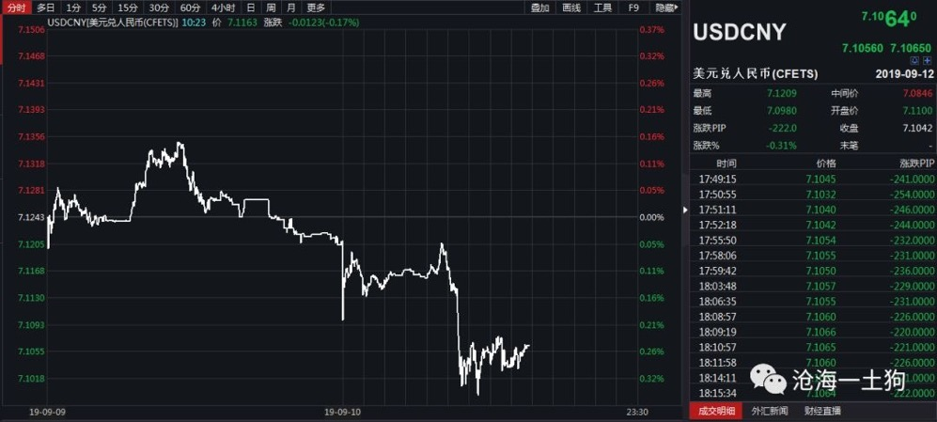

最近一段时间，受短期避险情绪的影响，人民币汇率维持弱势。但是，从长期逻辑上来讲，随着中国金融市场的进一步开放，人民币会越来越国际化，越来越坚挺。

**一张重要的报表**

在国际市场里，有一张表很重要，即一国的国际头寸表。这张表包括了很多重要的信息：1、外国人来我们这里投资了多少（负债）；2、中国去国外投资了多少（资产）；3、其中，有多少资产可以快速变现的——储备资产（流动资产）。

下面就是我们国家的国际头寸表，

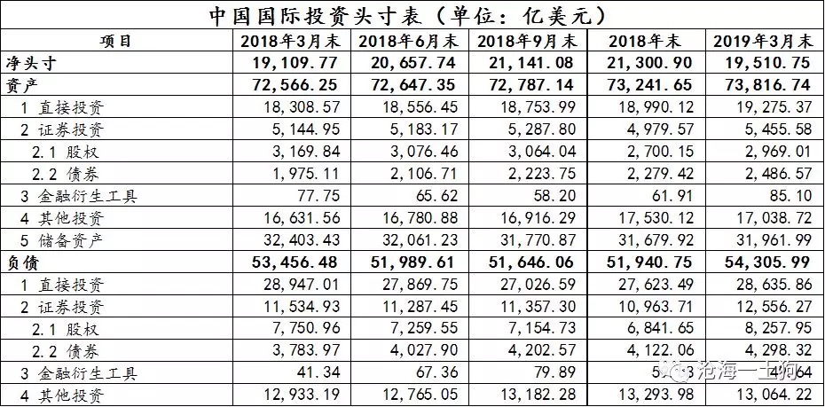

事实上，这张表可以近似于一个国家对外的资产负债表，下面的图则表示了国际头寸表和“三张表”要素的对应关系，

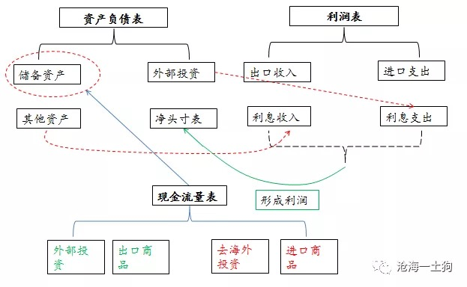

1、现金流量表的影响因素：本国企业去海外投资和本国进口商品会减少“现金”，但海外企业来本国投资和本国企业出口商品会增加“现金”，这些减少和增加的“现金”最后都会用外汇储备结算——形成外汇储备的净变动。

2、利润表的影响因素：本国企业的出口和本国企业在海外投资形成的“利息收入”都会增加本国的“营业收入”；本国企业的进口和外国企业在本国投资形成的“利息收入”都会增加本国的“营业支出”，“收入”减掉“支出”就是利润。

3、资产负债表的影响因素：外汇储备对应了“流动性资产项”，本国持有的海外资产形成了其他的资产，外国持有的本国资产则对应了“负债”，剩余的部分则对应了权益项。

通过这样一番对照之后，我们就可以用类似于分析企业的办法分析一国的国际贸易了。于是，很自然地，我们可以提炼出一个对“企业”很关键的指标——资产负债率，即外国持有的本国资产占总资产的比率。

**隐蔽的杠杆周期**

为什么说这个指标关键呢？因为它跟汇率的相关性特别高。

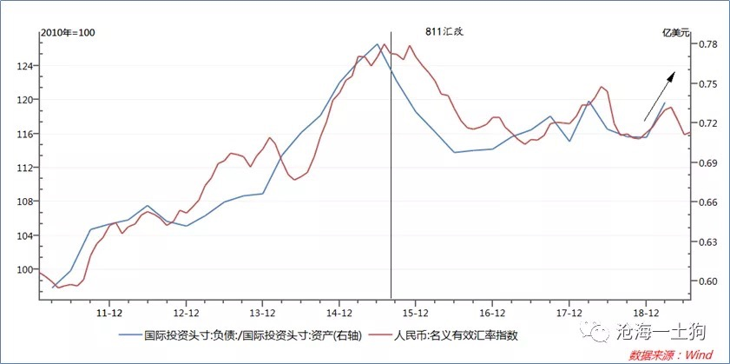

通过上图，我们可以回顾，2011年以来，中国国际杠杆率（以下简称“杠杆率”）和人民币名义有效汇率的关系。不难发现，二者有着极高的相关性——杠杆率提高的时候，人民币升值；杠杆率降低的时候，人民币贬值。

由于二者有着如此高的相关性，我们就可以把研究汇率（价格）的问题，转化成研究杠杆率（数量）的问题。所以，问题就可以转化为，在何种情况下，外资会流入中国，让国际头寸表加杠杆；在何种情况下，外资会流出中国，让国际头寸表去杠杆？

**外资流入的两大推手**

首先，有一个很简单、直接的回答，当中国经济发展势头很好的时候，外资会流入中国；反之，外资会流出中国。

除此之外，还有一条很隐蔽的逻辑，国内对外资的限制越少，流入中国的资金会越多。也就是说，开放程度越高，流入中国的资金越多。

怎么定义开放程度呢？就是看一些限制领域能不能投，投得深度有多深，来了之后能不能随便走。譬如，外资能不能参股中国境内的证券或保险公司，外资能不能在中国控股中国境内的证券或保险公司。

如果一个国家非卖品占绝大部分，或者外资能参与的程度较浅，那么，这个国家的开放程度就是低的，他的货币的价值相对较低。

这就如同一个商场的代金券，能兑换少数商品的代金券不如能兑换所有商品的券值钱，更不如在所有分店全流通的券值钱。

根据上述逻辑，我们可以把一个国家的行业分为外资可投行业和非卖品行业，显而易见，在这个框架下，汇率受两个因素的影响：1、外资可投行业的景气度——如果不景气，则可能存在产业转出，本币贬值；2、非卖品行业的开放程度，如果开放程度扩大，本币升值。于是，我们可以做出下图，

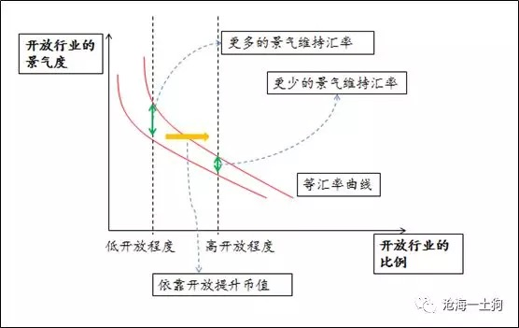

综上所述，我们可以总结出以下两条规律：

1、**我们可以通过扩大开放稳定并提升币值**；

2、在低开放程度的情况下，我们需要更高的经济增长，更好的可贸易行业景气度来保持币值，但在高开放程度下，则没有这个必要。

**迈向海外的必然选择**

2013年9月和10月，中国分别提出了建设“新丝绸之路经济带”和“21世纪海上丝绸之路”的合作倡议，统称“一带一路”，表达了发展中大国走出去的诉求。具体落脚点就是中国的金融资本和产业资本走出去。在中国国际头寸表上，则表现为中国海外FDI的增加。

这种增加不可能无中生有，需要资源的支持。主要来自三个方面，1、通过贸易顺差带来的收入——赚来的钱；2、外国人来华进行FDI投资——借来的钱；3、通过人民币的国际地位融资，比如，在海外直接用人民币投资，我们的资产项增加FDI投资，负债项增加外国债权投资。

当前，作为发展中国家，中国货币的国际地位有待提高，第三条路限制很大。所以，我们只能依赖第一条路和第二条路。然而，近年发生的一系列事件又告诉我们，随着民粹主义和反全球化势力的兴起，国际贸易争端频发，第一条路也荆棘密布。

当下只剩下第二条路可以走——要走出去，必须要引进来。只有同时走出去引进来，扩大国内外资源交换，才能进一步提高人民币国际地位，第三条路才会变得越来越好走。

所以，中国必须扩大开放，正如习近平主席在进博会上所言，

**今年4月（2018-4-10），我在博鳌亚洲论坛年会开幕式上说过，过去40年中国经济发展是在开放条件下取得的，未来中国经济实现高质量发展也必须在更加开放的条件下进行。**

**我多次强调，中国开放的大门不会关闭，只会越开越大。**

尽管保护主义、单边主义抬头，多边主义和自由贸易体制受到冲击，但中国仍然坚持开放之路，作出最为现实，符合历史潮流的选择。冷战思维，闭关锁国，只会让中国的战略发展空间更加逼仄。

**结束语**

当下的形式错综复杂，大洋彼岸的人们不断地制造争端，扰乱国际贸易秩序。但是，我们的开放步伐从未停歇。金融市场的开放是其中关键的一环，更是我们向外走出去的重要支撑。

尽管未来的道路充满艰难险阻和重重迷雾，一如1978，但是，过去40年的成功经验告诉我们，越开放越拥有广阔天地。

1992年年初，邓小平视察南方，谈到自己在改革开放中的地位和作用时，他说了一句简短而又掷地有声的话，我的主要用处就是不动摇。